**Phát triển ứng dụng Desktop làm việc với CSDL**

* Cho một CSDL với tên “ProductDB”, thực hiện attack DB từ file “ProductDB.sql” vào hệ quản trị CSDL SQL Server.
* Sử dụng IDE Visual Studio, tạo 1 project Windows Form App (.NET Framework), đặt tên Project là “ProductManagement” với phiên bản .Net Framework 3.5.
* Thiết kế giao diện GUI với các chức năng quản lý Danh mục sản phẩm có giao diện như sau:

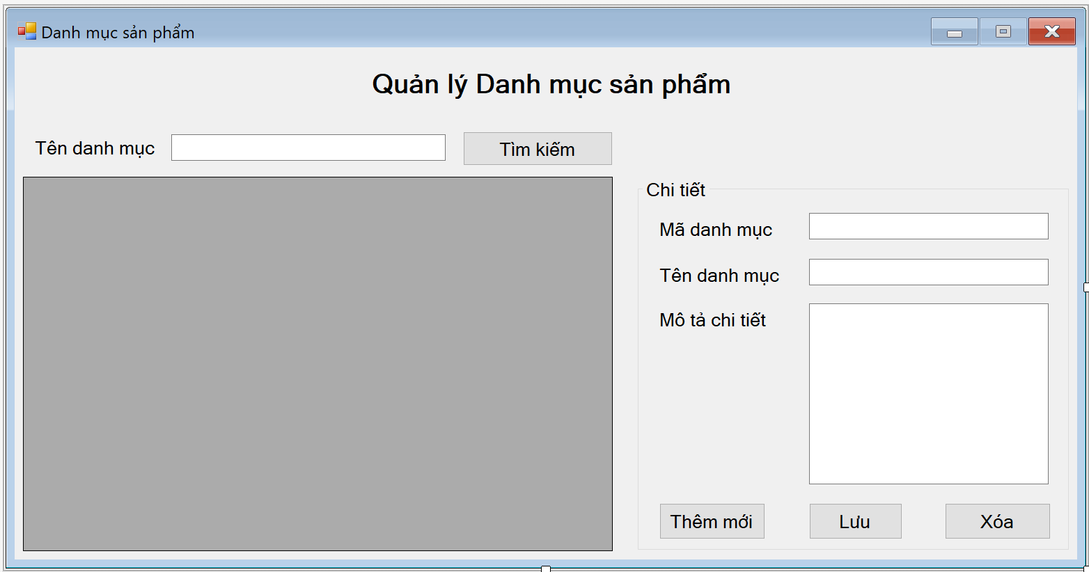

Chi tiết của Form với các control phục vụ hoạt động lập trình sự kiện và làm việc với CSDL (từ trên xuống dưới, từ trái qua phải) cụ thể:

|  |  |  |  |  |
| --- | --- | --- | --- | --- |
| Loại control | Tên | Thuộc tính | Giá trị | Mô tả |
| Form | FrmCategory | AutoScaleMode | Font | Form Danh mục sản phẩm |
|  |  | AutoSize | True |
|  |  | FormBorderStyle | FixedSingle |
|  |  | MaximizeBox | False |
|  |  | StartPosition | CenterScreen |
|  |  | Text | Danh mục sản phẩm |
| GroupBox |  | Text | Chi tiết | Nhóm các chức năng thành nhóm |
| TextBox | txtSearch |  |  | Nhập Tên danh mục cho tìm kiếm |
|  | txtCatId |  |  | Mã danh mục |
|  | txtCatName |  |  | Tên danh mục |
|  | txtDescription | Multiline | True | Chi tiết danh mục |
| Button | btnAddNew | Text | Thêm mới |  |
|  | btnSave | Text | Lưu |  |
|  | btnDelete | Text | Xóa |  |
| DataGridView | dgvCategory | AutoSizeColumnsMode | Fill |  |
|  |  | RowHeadersVisible | False |  |
|  |  |  |  |  |

* **Lập trình các sự kiện trên Form gồm:**
  + FrmCategory_Load
    - Disable các control: txtCatId, txtCatName, txtDescription, btnSave, btnDelete
  + btnAddNew_Click
    - Set rỗng các control: txtCatId, txtCatName, txtDescription
    - Enable các control: txtCatId, txtCatName, txtDescription, btnSave
    - Set focus vào control: txtCatId
  + btnSave_Click: cho tính năng Thêm mới
    - Kiểm tra tính hợp lệ cho CatId và CatName với định dạng như sau:
      * CatId: Bắt đầu với chữ cái ‘C’, theo sau là 4 kí tự số
      * CatName: Không được phép để trống
* **Lập trình với CSDL:** 
  + Add vào Project 1 file App.config, sau đó bổ sung chuỗi kết nối tới CSDL “ProductDB” trong file này.
  + Add 1 thư mục đặt tên DAO (viết tắt của Data Access Object) vào Project.
  + Trong thư mục DAO, Add 1 static class đặt tên là “Database.cs”. Class này gồm các phương thức static:
    - GetConnection(): SqlConnection – Phương thức trả về đối tượng kết nối
    - GetDataBySQL(string sql): DataTable – Phương thức trả về dữ liệu từ các câu truy vấn Select
    - ExecuteSQL(string sql, params SqlParameter[] sqlParameter): int – Phương thức thực thi các truy vấn: Insert, Update, Delete.
  + Trong thư mục DAO, tạo 1 class đặt tên Category.cs chứa class thể hiện các nghiệp vụ của đối tượng Category. Với các thành phần gồm:
    - Thuộc tính: catId: string, catName: string, desc: string
    - Constructor: Category(string, string, string)
    - Phương thức:
      * GetCategories(): List<Category>
      * GetCategoryById(string categoryId): DataTable
      * GetCategoryByName(string categoryName): DataTable
      * AddCategory(ArrayList arrayList): int
      * UpdateCategory(ArrayList arrayList): int
      * DeleteCategory(string categoryId): int.
  + Thông qua các sự kiện trên Form, và các nghiệp vụ với CSDL để hoàn thiện các chức năng
  + 